**Opdracht functioneel ontwerp – Domein F**

Meneer Delen en meneer Burema zitten al een tijdje met een probleem. Ze hebben allebei geld over, maar ze weten niet waar ze het in moeten investeren. Ze zijn op zoek naar een smartphone applicatie die mensen graag gebruiken. Jij hebt toevallig net geleerd over usability heuristieken en hebt wel een leuk idee. Je zoekt een bedrijfspartner erbij en jullie gaan samen een app ontwerpen die jullie uiteindelijk in een korte presentatie proberen te verkopen aan mr. Delen en mr. Burema. Ook lever je een verslag in waarin je laat zien dat je hebt nagedacht over de doelgroep en dat je de app hebt getest.

Hieronder is de opdracht uitgewerkt in een stappenplan.

1. Kies een onderwerp  
In het kiezen van een onderwerp zijn jullie helemaal vrij, zolang je uiteindelijk kan beargumenteren waarom mensen jullie app zouden willen downloaden. Omdat het soms moeilijk is om uit het niets een onderwerp te kiezen, staan hieronder een drietal suggesties:

* Een app voor mensen zonder huisdier die graag het huisdier van iemand anders willen uitlaten of met het huisdier van een ander willen spelen.
* Een app om muzikanten te vinden die in een band willen spelen.
* Een app die je laat zien wat de beste plekken en tijden zijn om wilde dieren te spotten.

2. Kies een doelgroep

Het hebben van een concrete doelgroep is erg belangrijk. Bij een app voor bejaarden wil je niet te veel flitsende beelden en snelle animaties gebruiken, maar bij een app voor jongeren juist wel.   
Kies een doelgroep en schrijf hun belangrijkste kenmerken op. Verzin in ieder geval 4 kenmerken

3. Maak een persona

Een persona is een verzonnen persoon uit jouw doelgroep. Van deze persoon schrijf je allemaal dingen op. Je kan onderstaand voorbeeld gebruiken.   
Let erop dat je kijkt wat er relevant is voor jouw app. Als jij een app maakt waarmee mensen naar wilde dieren kunnen zoeken, dan is het minder belangrijk hoe veel uur iemand op sociale media zit. Dan ben je misschien meer geïnteresseerd in hoe vaak iemand gaat wandelen in een week.

|  |  |  |
| --- | --- | --- |
| **Foto persona** | **Interesses:**   * Interesse 1 * Interesse 2 * Interesse 3 * Interesse 4 | **Houdt niet van:**   * Ergernis 1 * Ergernis 2 * Ergernis 3 * Ergernis 4 |
| **Persoonlijke informatie:**   * Naam * Leeftijd * Geslacht * Woonplats | **Kansen bij persona:**   * Is op zoek naar: * Is gevoelig voor: * Is bang voor: | **Hobby’s en werk:**   * Werk * Bijbaan/vrijwilligerswerk * Hobby 1 * Hobby 2 |
| **Korte beschrijving persona:** | **Uitdaging bij deze persona:** |  |

4. Voeg aan elk persona 2 user story’s toe

Een user story is een kort voorbeeld waarin staat waarvoor iemand jouw app wil gebruiken. Dit gebeurd aan de hand van een wens van de gebruiker (**wil ik..**) die wordt vervuld door jouw app.

| **Vorm van een user story** | **Voorbeeld van een user story** |
| --- | --- |
| **Als...** | **Als**baliemedewerker |
| **wil ik...** | **wil ik** snel kunnen opzoeken welk kluisje een leerling heeft of dat hij/zij nog geen kluisje heeft, |
| **zodat ik...** | **zodat ik**leerlingen aan de balie kan helpen als ze hun kluissleutel kwijt zijn of ze naar de beheerder kan sturen als ze nog geen kluisje hebben. |

5. Schets een ontwerp op papier

Voordat je in PowerPoint gaat beginnen is het fijn om een idee te hebben van wat je zou willen maken. Daarvoor is het makkelijk om met potlood op papier een paar rechthoeken te tekenen en te bedenken wat je op de verschillende schermen van je app wil vertonen. Op papier kun je veel makkelijker dingen uitgummen of veranderen dan in PowerPoint.

6. Maak een functioneel ontwerp in PowerPoint

Nu je een idee hebt van de schermen die jouw app vormen, ga je voorbeelden hiervan maken in PowerPoint. Je hoeft niet na te denken over de exacte invulling van stukken tekst, maar zorg dat het idee en de mogelijkheden van jouw app duidelijk zijn.

* Denk in ieder geval aan het toepassen van de heuristieken die je in Fundament hebt geleerd.
* Maak gebruik van Hyperlinks om tussen schermen (dia’s) te wisselen. Je maakt een hyperlink door met je rechtermuisknop op een stuk tekst of afbeelding te klikken en te klikken op “Hyperlink”. Vervolgens klik je in het scherm dat dan verschijnt op “Dit document” en de dia waar je naartoe wil springen.

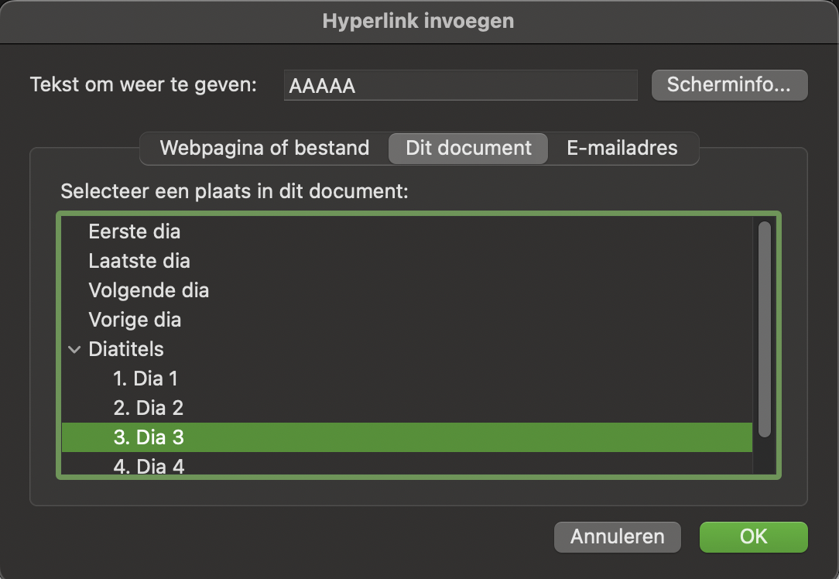

7. Maak een gebruikerstest

De makkelijkste manier om een gebruikerstest te doen is via een korte vragenlijst. Denk na over welke vragen je aan de gebruiker wilt stellen. Bedenk ook of je iemand eerste zelf het ontwerp wil laten ontdekken, of dat je diegene eerst al uitlegt hoe het ontwerp in elkaar zit en wat alle functies zijn.

Denk aan de volgende vragen die je kan stellen.

* Wat was het beste/slechtste aan dit prototype?
  + Wat is het belangrijkste dat veranderd moet worden?
  + Hoe makkelijk was je taak uit te voeren?
  + Reageert het systeem snel genoeg?
  + Is de navigatie logisch opgebouwd?
  + Reageert het product goed op fouten?
  + Is de informatie duidelijk?

8. Neem de gebruikerstest af

Nu gaan jullie de gebruikerstest afnemen. Een van jullie neemt de test af bij jullie eigen ontwerp en de ander is proefpersoon bij een ander groepje. Daarna wisselen jullie om. Tijdens het afnemen van de gebruikerstest schrijf je niet alleen de antwoorden op van de vragen die je hebt gesteld, maar kijk je ook hoe iemand omgaat met jouw ontwerp. Weet diegene makkelijk de weg door de app te vinden of kost het veel tijd? Lijkt de proefpersoon de app leuk te vinden of meer frustrerend?

9. Denk na over wat je zou aanpassen aan je ontwerp aan de hand van de gebruikerstest

Nu je de resultaten van de twee gebruikerstesten hebt ga je nadenken hoe je de app kan verbeteren. Dit verwerk je niet meer in het ontwerp, maar je schrijft de verbeteringen wel op in het verslag.

10. Maak een pitch over je app.

Om de app te verkopen moet je hem natuurlijk wel aanprijzen. Maar mr. Delen en mr. Burema hebben weinig tijd en moeten toch alle apps beoordelen. Daarom ga je een pitch van 2 minuten voorbereiden. Hierin laat je je functioneel ontwerp zien en vertel je waarom jullie app de beste is.

**--------------------------------------------------------------------------------------------------------------------------**

**Wat lever je in?**

Aan het einde van de opdracht lever je **één Word document en één PowerPoint** in als zip-map. Per groep hoeft maar 1 persoon de opdracht in te leveren.

De **PowerPoint** bevat jullie functioneel ontwerp zoals die is gepresenteerd in de klas.

Het **Word document** bestaat uit de volgende onderdelen:

* Voorblad met algemene informatie.
  + Naam en klas van beide groepsgenoten
  + Naam van de app
  + Korte beschrijving van de app
* Doelgroep
  + Een beschrijving van jullie doelgroep met minstens 4 kenmerken
  + De twee persona’s die jullie hebben gemaakt met hun user story’s
* Gebruikerstest
  + De opzet van de gebruikerstest zoals jullie van tevoren hadden uitgedacht
  + De resultaten van de gebruikerstest
  + Een opsomming van de onderdelen die jullie aan willen passen naar aanleiding van de resultaten van de gebruikerstest met uitleg waarom jullie ze willen aanpassen.